احتفاء دار بوم إييه ميرسييه بألوان الطبيعة الخلابة
ضمن مجموعة الريفييرا

ما انفكّت مجموعة ريفييرا تجسّد الأوجه المتعدّدة لجهة كوت دازور من خلال أربعة موديلات جديدة في غاية الإتقان: اثنان منها ذوا مظهر أنيق والآخران بجمالية تنهل من الرياضيّ جودتهما ويعكسان مظهرًا هو من الأناقة والانسيابية في آن واحد الشيء المعروف لدى الجميع بعلامة ريفييرا. إذ تحتفي كلّ منها بألوان المناظر الطبيعية المشعّة حيث تتواشج زخرفة الألوان مع الخضر والصخر والبحر.

تأخذ ساعة الريفيرا عشّاقها في رحلة إلى مكان أسطوري حيث تتشارك مع عشّاقها الإحساس بالحرية والطبيعة، والسعي إلى الجمال والرؤية الأنيقة للرياضة، وذلك بفضل ما تمثله من أصالة وشغف بالوقت منذ عام 1973. انزاحت ساعة ريفييرا بالإضافة إلى ذلك عن رموز صناعة السّاعات في ذلك الوقت عندما أماطت اللثام لأوّل مرّة عن هيكلها المبتكر ذي الاثني عشر ضلعا. وقد جعلت من الطبيعة رديفًا لرقيها الثّابت وسعيها الحثيث لصناعة ساعات ذات طابع جذّاب وسهل الارتداء. إنّها تجسّد الوقت وهي تستلهم في ذلك بحثًا جماليًّا منسجمًا، فهي تحمل في تصميمها روح الأناقة الراقية التي تتّسم بها تصاميم الريفييرا في جميع أصقاع المعمورة.

إنّ فنّ الشكل مع فنّ الحياة في تناغم تامّ لجعل ساعة الريفييرا ساعةً فريدةً من نوعها، فهي تجسيد لصناعة السّاعات التي تعكس تعانق الحرية مع الأناقة.

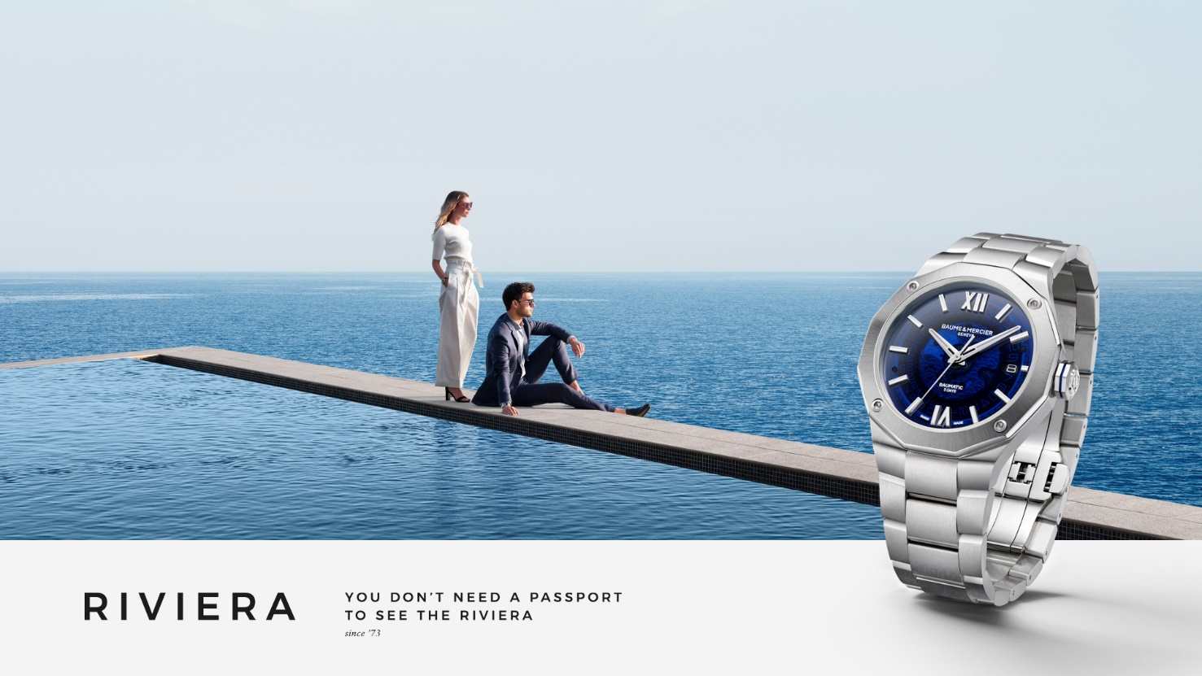

استلهام الألوان من المناظر الطبيعية للكوت دازور

تعكس ساعات ريفييرا الجديدة الألوان النباتية والمعدنية والبحرية للمناظر الطبيعية المتباينة الممتدّة على حوض البحر الأبيض المتوسّط. يستحضر الميناءان الأخضران في ساعتي ريفييرا M0A10770 وريفييرا M0A10763 غابات الصّنوبر التي تطلّ على البحر وتعانق المناطق المشجرة على طول السّاحل، وتتسلّق ظلالها عنان السّماء أو تنحني قليلاً نحو الأفق الذي تجوبه الرّياح.
يذكّر ميناء التيراكوتا - الكلمة الإيطالية التي تعني الفخار - على ساعة ريفييرا M0A10764 بلون الطين المكثّف والحار، الذي يرمز إلى السلسلة الجبلية ايستال بتلالها الصخرية البركانية المتوهّجة. يلمع هذا اللون البرتقالي الوردي تحت أشعة الشّمس أثناء النهار، ويتألّق في الليل، مثل الضوء الذي يزيّن جهة الكوت دازور وحياتها الليليّة الأسطورية البهيجة.
يستعير الميناء الأزرق الداكن لساعة ريفييرا M0A10768 من البحر في خُيَلائه أعماقه الغامضة. إنّها أشبه بدعوة للغوص في مياهه المنعشة أو الإبحار على أمواجه المتلاطمة.

تُظهِر الصنعة الدقيقة لهذه الموانئ الفروق الدقيقة لكلّ لون من هذه الألوان، وتُبرزها زخرفة الأمواج في لوحات شفّافة أو شارات متدرّجة اللون حسب الموديلات. وقد تمّ نحت الضوء المشع لإضفاء لمسة من الجمال على كلّ جزء من هذه العناصر.

بين الأسلوب الشيك والرياضي، ساعة الريفيرا تقترح أكثر من خيار

استوحت دار بوم إييه ميرسييه في عام 1973 ساعة الريفييرا التي تتميّز بالأناقة والأسلوب الرياضي في آن واحد. في الواقع، كانت واحدة من أوائل الساعات الفولاذية ذات الطابع الرياضي في العالم. فهي تجسّد أيضًا مظهرًا أنيقًا عُدّ من الفولاذ وليس من الذهب كما كانت تمليه كبرى الشركات آنذاك. ومنذ ذلك الحين، انعكست هذه الهوية المزدوجة في كل جيل من أجيال المجموعة، التي ستتناوب على التنويع بين الفولاذ والذهب والذهب الخالص، كما ستأخذ أيضاً قواعد ساعات الغوص. امتاز الجيل الرابع المصمم عام 2004 بخط "كلاسيكي" زيّن الميناء بمواد وتركيبات مختلفة وخطّ آخر "رياضي" وهو ما يعزّز الجانب الجمالي بتثبيت إطاره ذي البراغي الأربعة. وقد صادف عام 2023 ابتكار موديلات نسائية راقية ومرصّعة بالأحجار الكريمة.

حيث تجسّد ساعات ريفييرا الجديدة هذا المسعى.

إنّ ساعتيْ ريفييرا M0A10770 وM0A10764 تتميّزان بتشطيبات في غاية الأناقة، إذ تّتّسم كلّ واحدة منها على التوالي بميناء ياقوتيّ مصقول وميناء مطليّ برّاق. أمّا الإطار، فمن فولاذ ملمّع مقاوم للصدأ، وأمّا السّوار، فمعدّ من فولاذ ملمّع مقاوم للصدأ. ويرد موديل ريفييرا M0A10770 بالأرقام الرومانية والمشيرات والعقارب الذهبيّة. وأمّا من وجهة نظر تقنيّة، فهذا الموديل متناغم مع إيقاع حركة أوتوماتيكية من صنع بوماتيك وهي النقطة الأبرز والمعبّرة عن رقيّها. يبرز ميناء ساعة ريفييرا M0A10764 ذو لون تريكوتا مدى إتقان هذه القطعة المصمّمة للرجال والسيّدات.

تتميّز ساعتا ريفييرا طراز M0A10763 وM0A10768 ذات المواصفات الأكثر رجاليّة ورياضية في أسلوبها، حيث تتميّزان بإطار من الفولاذ المعالج بحواف مقاومة للصدأ، مثبّت بأربعة براغ من نفس الفولاذ المذكور وحزام مطاطي. يؤكّد هذا الذوق الفنّي المظهر الرياضي الجذّاب لهاتين السّاعتين.

ساعة ريفييرا M0A10770: ميناء أخضر مستوحى من غابات الصنوبر المطلّة على السّاحل

يزدان الميناء الياقوتي الداكن الممزوج باللون الأخضر بتفاعل دقيق بين الضوء والظلّ، تمامًا مثل الضوء والظلّ اللذين يتأرجحان بين أغصان أشجار الصنوبر. يبرز الديكور المميّز المتموّج الذي يسم ساعة الريفييرا تموّجاتها على شاكلة شارات شفّافة. يسري الوقت بشكل مهيب بين الأرقام الرومانية ومشيرات الساعات الذهبية المزخرفة المكسوّة بمادة السوبرلومينوفا البيضاء (انبعاث أزرق)، وعقارب ساعات ودقائق ذهبية ذات أوجه ذهبية مكسوّة أيضًا بمادة السوبرلومينوفا البيضاء (انبعاث أزرق)، وعقرب ثوانٍ ذهبية. عند حدّ السّاعة 3، يظهر التاريخ في فتحة عرض مكبّرة.

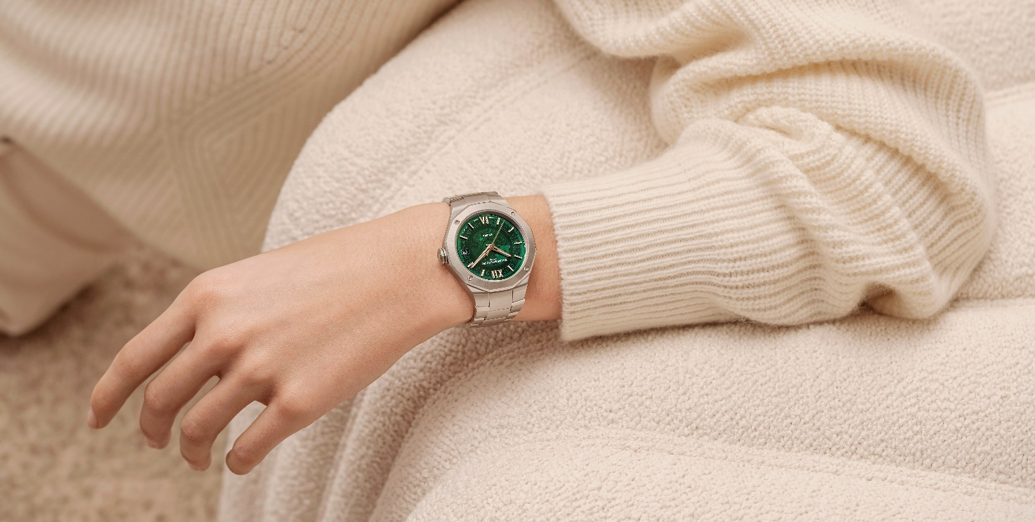

هيكل الساعة المصنوع من الفولاذ المقاوم للصدأ المصقول بالساتان يتميّز بأبعاد متناسبة تمامًا دأبت دار بوم إييه ميرسييه على العمل بها: قطر يبلغ 39 مم وسمك يبلغ 10.2 مم. كما أنّه محمي ببلورة من الياقوت مقاومة للخدوش مع طلاء مضاد للانعكاس على كلا الجانبين. أما الإطار والذي تم تثبيته بواسطة أربعة براغي فولاذية ملمعة، فهو مصنوع من الفولاذ المقاوم للصدأ المصقول بلمسة نهائية ساتانية مشرقة. تُظهر البلورة الياقوتية لهيكل الساعة ذي الإثني عشر ضلعا، والمثبتة بواسطة أربعة براغي فولاذية، جمال آلية تصميم الساعة. ويمكن النقش على الخلفية. التاج الثماني الأضلاع مصنوع من الفولاذ ومحاط بدقّة بشبكة خضراء أنيقة تحاكي لون الميناء، ويتميز بشعار "Phi" رمز الدار.

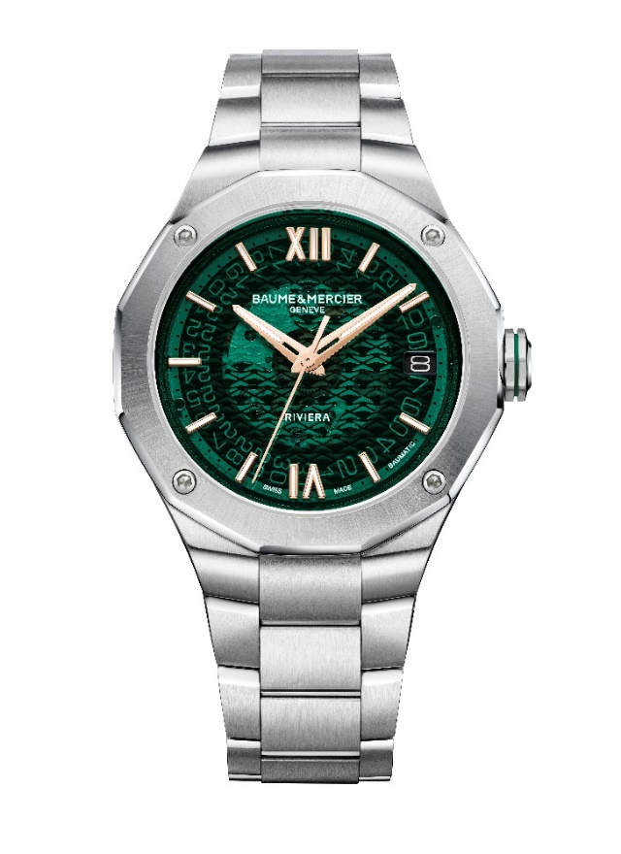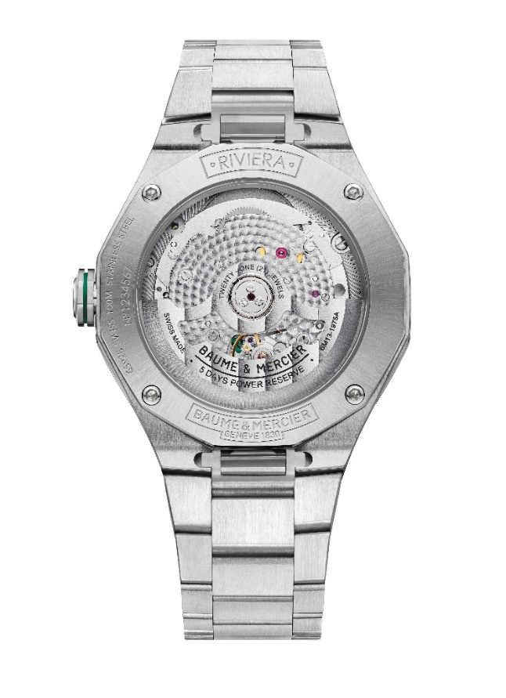

يُضفي شريط معصم المدمج ثلاثي الصفوف المصنوع من الفولاذ المقاوم للصدأ الملمع بالساتان لمسة أنيقة على الساعة. كما أن نظام التبديل المتين والموثوق يمكن من تغييره دون الحاجة إلى أدوات.
تمّ تجهيز الإبزيم القابل للطي الثلاثي المصنوع من الفولاذ المقاوم للصدأ بمشابك دفع آمنة. وكما هو الشأن بالنسبة إلى جميع موديلات الريفييرا، يمكن ضبط هذا الموديل لضمان راحة أكبر.

ويزداد جمال هذه الساعة روعةً بفضل حركة البوماتيك الأوتوماتيكية المصنّعة آلياً التي تبعث الحياة فيها. هذه الساعة التي تعدّ مثالاً للدقة والمتانة والصلابة، تتميّز بدقة عالية المستوى واحتياطي طاقة يكفي لمدة 5 أيام (120 ساعة) بالإضافة إلى حماية من المجالات المغناطيسية الاعتيادية. بالإضافة إلى ذلك، تمّ تمديد فترة الضمان الدولي المعياري من سنتين إلى 6 سنوات، لتصل إلى 8 سنوات لكلّ من يسجّل للحصول عليه على موقع دار بوم إييه ميرسييه الإلكتروني: www.baume-et-mercier.com. يتميّز هذا الموديل أيضًا بتردّد 4 هرتز (28.800 فولت في الساعة) ومقاومة للماء تبلغ 10 جو (100 متر تقريبًا).

ساعة ريفييرا M0A10764: ميناء من فخّار التيراكوتا يذكّر بالصخور المتوهجة لجبال الإستريل

تصميم الريفييرا المنظم للغاية والمكون من اثني عشر جانباً يشبه إلى حد كبير تضاريس المناظر الطبيعية للبحر الأبيض المتوسط. ويُمثّل لون الطين الفخاري لمينائها المطلي البرّاق تمثيلاً رمزيًا وناريًا للصخر المتوهّج الجاثم على سلسلة جبال الإستيريل. إنّها على نحو آخر نسخة مستعارة من الشمس البرّاقة والشّهب التي تمنح المكان سحرًا خاصًا. على خلفية على شاكلة أمواج ذات علامات شفافة، تتقدّم الساعات والدقائق وسط أرقام رومانية مثبّتة ومطلية بالروديوم ومؤشرات وعقارب ذات أوجه مطلية بالروديوم وكلها مطلية بمادة السوبرلومينوفا البيضاء (انبعاث أزرق). وتأتي عقارب الثواني مطليّة بالروديوم. ويظهر تاريخ اليوم عبر فتحة عند حدّ السّاعة 3.

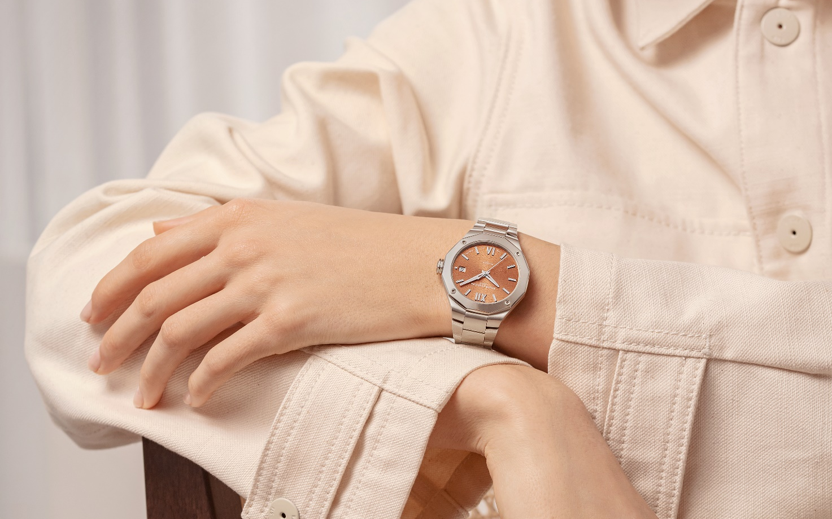

يتميّز هذا الموديل المخصص للجنسين بهيكل نحيف ومتناسق بقطر 36 مم وسمك 9.5 مم. هذا الهيكل المصنوع من الفولاذ المقاوم للصدأ الملمّع والساتاني محمي ببلورة من الياقوت الأزرق المقاوم للخدش مع طلاء مضاد للانعكاس على كلا الجانبين. كما أن الإطار المصنوع أيضاً من الفولاذ المقاوم للصدأ الملمّع والمصقول، مثبّت بواسطة أربعة براغي فولاذية ملمّعة. أما خلفية الساعة ذات الأضلاع الإثني عشر فهي مغطاة ببلورة من الياقوت الأزرق ومثبتة بواسطة أربعة براغي فولاذية ملمعة، ويمكن النقش عليها. وأمّا التاج ثماني الأضلاع، الموشّح بشعار "Phi" في شكل ناتئ فهو بارز.

وأمّا شريط المعصم المصنوع من الفولاذ الملمّع المقاوم للصدأ، فهو مدمج على ثلاث صفوف. بالإضافة إلى ذلك، يمكن استبداله بسهولة دون أدوات فكّ بفضل نظام قابليّة التغيير الثابت والقوي الذي يسمه. تم تجهيز الإبزيم القابل للطي الثلاثي المصنوع من الفولاذ المقاوم للصدأ بمشابك دفع آمنة وجهاز ضبط مريح.

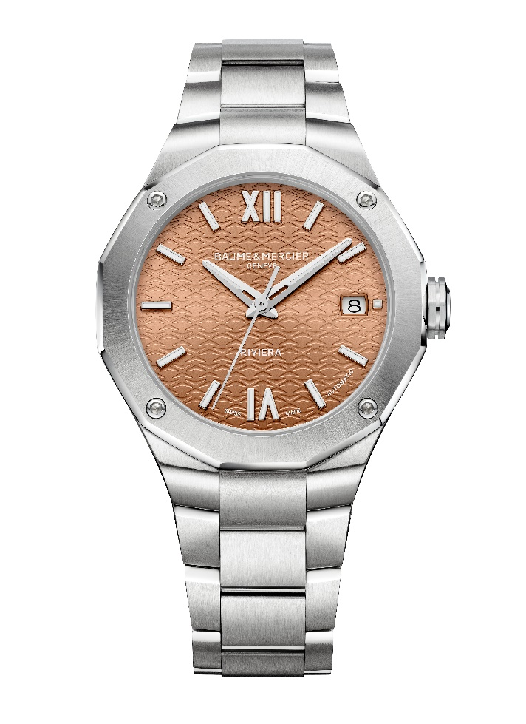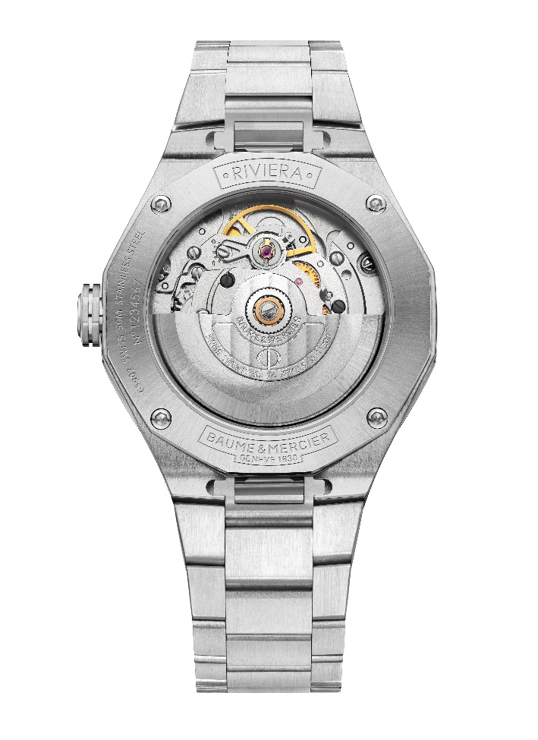

تعمل الساعة بحركة أوتوماتيكية تُشغّل قلب هذه الساعة الرقيقة التي تتمتّع باحتياطي طاقة يبلغ 38 ساعة، وتردّد 4 هرتز (28.800 هرتز في الساعة) ومقاومة للماء تبلغ 5 جو (50 متراً تقريباً).

ساعة ريفييرا M0A10763: ميناء أخضر داكن يحاكي الغطاء النباتي الخصب للبحر الأبيض المتوسط

إنّه طيف آخر من درجات اللون الأخضر المستوحى من الطبيعة لهذه الريفييرا التي تحتفي بفصائل النباتات الساحرة الموجودة بالمنطقة. تُضفي التشطيبات الساتانية ذات اللمعان الشمسي واللامعة والملونة لمينائها ذي اللون الأخضر الداكن والنمط المتموج المتدرج الألوان مشهداً مثالياً تأخذ فيه مؤشرات الوقت مكانها بوضوح شديد. كما أنّ الأرقام الرومانية المثبّتة والمطلية بالروديوم ومؤشرات الساعات مغطاة بمادة السوبرلومينوفا (انبعاث أزرق)، وكذلك عقربا الساعات والدقائق المزيّنان والمطليان بالروديوم. من جانبه يأتي عقرب الثواني مطليا بالروديوم أيضاً. ويظهر تاريخ اليوم عند حدّ السّاعة 3.
يبلغ قطر هيكل الساعة الأخضر لهذه الساعة 42 مم وسمكه 10.6 مم، وهو مصنوع من الفولاذ المقاوم للصدأ الملمّع والساتاني. كما أنّه محمي ببلورة من الياقوت مقاومة للخدوش مع طلاء مضاد للانعكاس على كلا الجانبين. ويتعزّز مظهره الرياضي من خلال الإطار المصنوع من فولاذ الـ ADLC المزيّن بحبيبات والمثبت بواسطة أربعة براغي من فولاذ الـ ADLC المزيّن بحبيبات. هذه المواد وهذا التدرج اللوني يعززان التباين بين الهيكل والإطار وشريط المعصم. حيث يتجاوب كل عنصر مع العنصر الآخر في إطار ضرب من الموازنة تسعى دار بوم إييه ميرسييه إلى تحقيقها في كلّ ابتكاراتها على نحو منظّم. يتجلّى الحسّ الدقيق بالتفاصيل، وهو أحد أولويات الدار من خلال الخيط الأسود الذي يزيّن التاج الفولاذي الثماني الأضلاع البارز، والذي نُقش عليه شعار Phi. خلفية الهيكل ذات الأضلاع الإثني عشر محمية ببلورة من الياقوت الأزرق ومثبتة في مكانها بأربعة براغي فولاذية. يمكن النقش على الخلفية حسب الطلب.

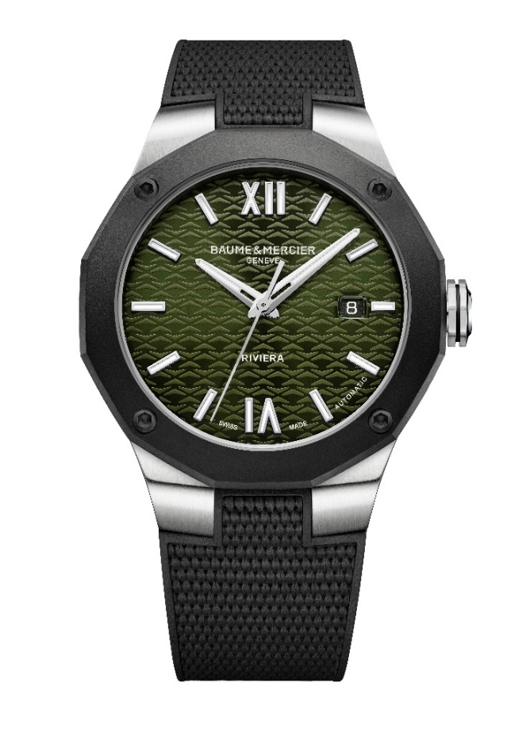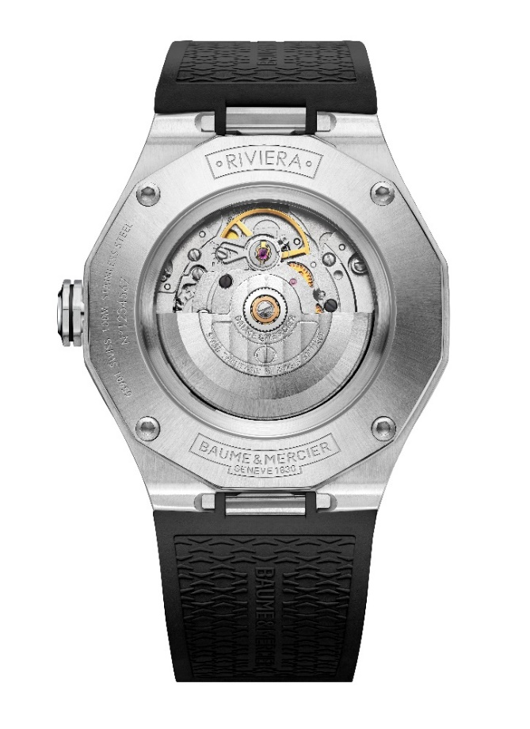
يتمّ ارتداء هذه السّاعة العاطي أكثر على الأسلوب الرياضي مع شريط معصم مطّاطي أسود مدمج ذي زخرفة قماشية. ويمكن استبداله بفضل نظام موثوق ومتين يسمح بتغييره دون أدوات.
ويُغلق بوساطة إبزيم ثلاثي قابل للطي مصنوع من الفولاذ المقاوم للصدأ مجهّز بمشابك دفع آمنة وجهاز ضبط مريح.

تدير هذه السّاعةَ حركةٌ أوتوماتيكية تؤمّن احتياطي طاقة يصل إلى 38 ساعة بتردّد يبلغ 4 هرتز (28.800 فولت في الساعة). وتبلغ درجة مقاومتها للماء 10 جو (100 متر تقريبًا).

ساعة ريفييرا M0A10768: ميناء أزرق داكن يحاكي أعماق البحر الساحرة

إنّها أشبه بدعوة للتوغل في غياهب الأعماق من خلال الغوص في مياهها ذات الألوان البحرية، حيث يأسرنا ميناها الأزرق الداكن ذو الطلاء الساتاني اللامع والملون وينقلنا إلى عالم يبدو أن زخرفة الأمواج ذات الألوان المتدرجة على نغمة واحدة هي التي تعرف سرّه. يأخذ الوقت إذا بعداً آخر.

إذ يتجسد على شاكلة أرقام رومانية ومشيرات ساعات مبرشمة وعقارب ساعات ودقائق ذات أوجه مطلية بالروديوم ومغطاة بمادة السوبرلومينوفا (انبعاث أزرق). عقرب الثواني مطلي بالروديوم. ويظهر تاريخ اليوم عبر فتحة عند حدّ السّاعة 3.

ويبلغ قطر الهيكل 42 مم وسُمكه 10.6 مم، وهو مصنوع من الفولاذ المقاوم للصدأ الملمع والساتاني وهو محمي ببلورة من الياقوت الأزرق المقاوم للخدش ذات طلاء مضاد للانعكاس على كلا الجانبين. إنّ الإطار المصنوع من فولاذ الـ ADLC المزيّن بحبيبات والمثبت بواسطة أربعة براغي من فولاذ الـ ADLC يولّد أثرًا جماليّا أخّاذًا. كما أنه محمي أيضًا ببلورة من الياقوت الأزرق ومثبت بواسطة أربعة براغي فولاذية، حيث يمكن النقش على خلفية الساعة ذات الاثني عشر جانبًا. التاج ذو الشكل المستقل والمثمن الشكل مصنوع من الفولاذ، ويحيط به شريط أسود اللون ومزخرف بشعار Phi بارز.

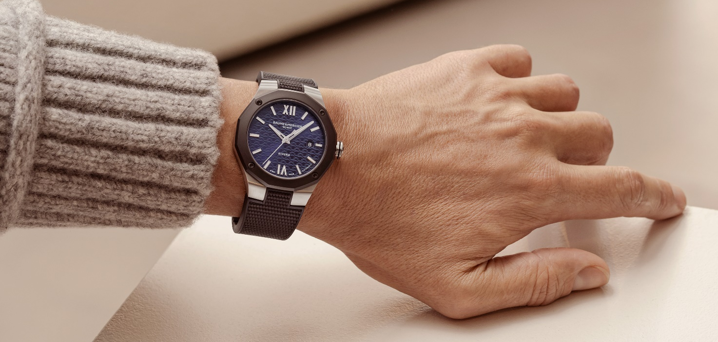

شريط المعصم مصنوع من المطاط الأسود مع زينة قماشية وهو مدمج. وهو قابل للاستبدال ويمكن سحبه دون أدوات فك بفضل نظامه الموثوق والقويّ.
وعلى النحو ذاته، يوفّر الإبزيم الثلاثي القابل للطي والمصنوع من الفولاذ المقاوم للصدأ الرفاهية والمرونة، وذلك بفضل مشابك قفل آمنة وجهاز ضبط للاتساع مجعول للغرض.

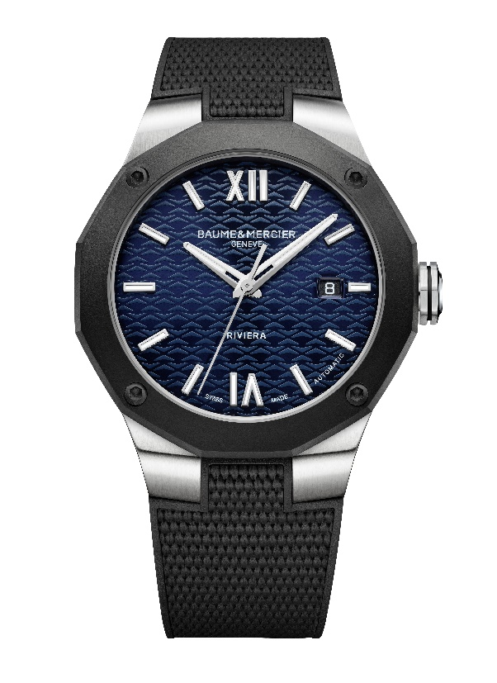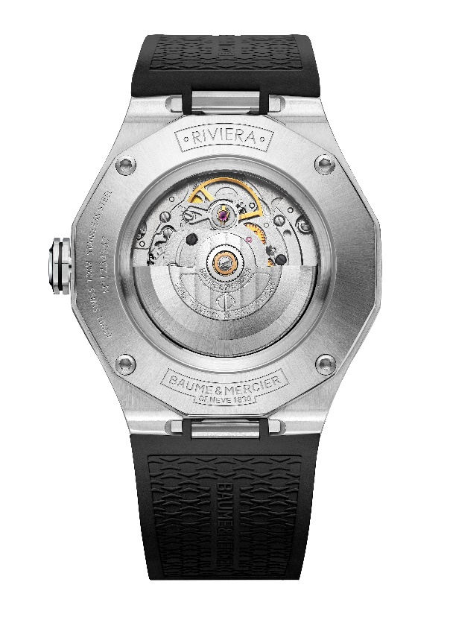
تدير هذه السّاعةَ حركةٌ أوتوماتيكية تؤمّن احتياطي طاقة يصل إلى 38 ساعة بتردّد يبلغ 4 هرتز (28.800 فولت في الساعة) بدرجة مقاومة للماء تبلغ 10 جو (100 متر تقريبًا).

إنّ استعادة الأجواء والعاطفة التي تنبعث منها من خلال الألوان التي تضفي عليها طابعًا شخصيًّا هو فنّ تتفوّق فيه مجموعة ريفييرا. "مصممة الوقت" هذه التي لا يشبع منها تعكس رؤية إبداعية حساسة ومبتكرة في مجال تصميم الساعات والتي لطالما كان المعجبون بها يتخذونها أسلوباً خاصاً بهم منذ أكثر من 50 عاماً.

معلومات:

الطراز: ريفييرا 10770
متوفّر ابتداءً من: سبتمبر 2024

الطراز: ريفييرا 10764
متوفّر ابتداءً من: مايو 2024

الطراز: ريفييرا 10763
متوفّر ابتداءً من: سبتمبر 2024

الطراز: ريفييرا 10768
متوفّر ابتداءً من: سبتمبر 2024

نبذة عن دار بوم إيه مرسييه:

تأسّست دار بوم إيه مرسييه لصناعة الساعات عام 1830 في قلب جبال جورا السويسرية وهي تتمتّع بسمعة عالمية. من مصنعها في قلب جبال جورا السويسرية وصولاً إلى مقرّها في جنيف، تقدّم الدار لعملائها ساعاتٍ عالية الجودة. تعتمد الدار على توازن متكامل بين التصميم المتمحور حول الشكل والابتكار الساعاتي في خدمة العملاء، فهي ما زالت تترك بصمتها على تاريخ صناعة الساعات عبر مواصلة هذه المهارة التصميميّة والساعاتية الخاصة بها. مهارةٌ منبثقة مباشرة عن اللقاء بين المؤسّسَين وليم بوم وبول مرسييه تجمع بين الأسلوب الكلاسيكي والإبداع، والتقاليد والحداثة، والأناقة والشخصية، وتبقى معاصرة أكثر من أيّ وقتٍ مضى.

www.baume-et-mercier.com.

